Познавательно-творческий краткосрочный проект
в подготовительной группе
«Космос».

Автор: Кузнецова Надежда Николаевна
Должность: воспитатель
Место работы: Структурное подразделение «Детский сад комбинированного вида «Ягодка» МБДОУ «Детский сад «Планета детства» комбинированного вида».
Вид проекта: познавательный.
Тип проекта: групповой, краткосрочный
Срок реализации проекта: 3 недели (1по 24 апреля)
Участники проекта: дети подготовительной группы, воспитатели, родители.
Цель: формирование у детей старшего дошкольного возраста представлений о космическом пространстве, Солнечной системе и ее планетах, освоении космоса людьми.
Задачи:
1. Продолжать расширять представление детей о многообразии космоса. Рассказать детям об интересных фактах и событиях космоса.
2. Познакомить с первым лётчиком-космонавтом Ю.А. Гагариным.
3. Развивать творческое воображение, фантазию, умение импровизировать; воспитывать взаимопомощь, доброжелательного отношения друг к другу, гордость за людей данной профессии, к своей Родине;
4. Привлечь родителей к совместной деятельности.
Актуальность проекта:
“Человечество не останется вечно на земле, но, в погоне за светом и пространством, сначала робко проникнет за пределы атмосферы, а затем завоюет себе все околосолнечное пространство”
К. Циолковский
Несколько десятков лет назад мало кто из вчерашних мальчишек не хотел стать космонавтом. Эта мечта совсем не актуальна для современных детей. Между тем, космические пираты, звездные войны и другие инопланетные существа – герои их любимых мультфильмов. Вымышленные персонажи дезинформируют дошкольников, рассказывая о несуществующих планетах, и зачастую вызывают у них отрицательные эмоции, способствуют развитию страхов. Поэтому важно грамотно выстроить работу по формированию у детей представлений о космосе.
Этапы реализации проекта
1 этап
1. Выявление первоначальных знаний детей о космосе.
2. Информация родителей о предстоящей деятельности.
3. Подбор литературы о космосе, презентаций, фотографий, плакатов.
2 этап
1. Проведение недели космоса в группе.
2. Работа с родителями по заданной теме.
3. Организация сюжетно - ролевых, дидактических и подвижных игр, индивидуальной и групповой работы.
3 этап
1. Организация выставки работ о космосе (совместная работа детей и родителей)
2. Фото отчет «Космическое путешествие»
3. Конкурс чтецов «Стихи о космосе»
Предварительная работа:
1.Подготовить презентации о космосе, солнечной системе, космонавтах.
2. Подобрать фото - коллекцию на тему «Космос».
3. Подобрать сказки, стихи, загадки о космосе, ракете, звёздах, музыку.
4. Подготовить раскраски в соответствии с возрастом.
Содержание проекта.
Беседы с использованием презентаций.
1. Беседа «Что такое космос».
Цель: дать детям представление о планетах солнечной системы, солнце, звёздах, первом полете в космос, выяснить знания детей по данному вопросу.
2. Беседа «Голубая планета - Земля».
Цель: объяснить детям, что такое телескоп, космическое пространство, показать, как прекрасна наша Земля из космоса.
3. Беседа «Луна - спутник Земли».
Цель: выяснить представления детей о Луне, месяце, расширять знания о лунной поверхности, атмосфере.
4. Беседа «Семья планет».
Цель: расширять представления детей о планетах солнечной системы
5. Беседа «Солнце - источник жизни на Земле».
Цель: уточнить знания детей о солнце, его форме; пояснить из чего оно состоит.
НОД
- Познание
Тема: Хочу быть космонавтом.
Цель: познакомить с биографией первого космонавта Ю. А. Гагарина; расширить представление о современных профессиях; рассказать о работе в космосе российских космонавтов в наши дни.
2. Коммуникация
Тема: Нагибин Ю.М. Рассказы о Гагарине. В школу
Цель: познакомить с биографией Ю.Гагарина. учить осмысливать содержание прочитанного; воспитывать чувство гордости за первых покорителей космоса; подвести к пониманию таких нравственных и волевых качеств, как доброта, настойчивость, бесстрашие, трудолюбие.
3. Аппликация
Тема: «Космонавты у ракеты».
Цель: изучить название составных частей ракеты; самостоятельно конструировать ракету и фигуры космонавтов из природного материала, соблюдать правила безопасной работы с колющими и режущими предметами.
4. Рисование
Тема: Космическая фантазия.
Цель: расширять кругозор, знания детей о космосе; развивать цветовосприятие; поддерживать интерес к изобразительной деятельности;
5. Конструирование
Тема: «Полет на Луну».
Цель: учить передавать форму ракеты, применяя прием симметричного вырезывания из бумаги, вырезать фигуры людей в скафандрах из бумаги, сложенной вдвое; закреплять умение дополнять картинку подходящими по смыслу предметами; развивать чувство композиции, воображение.
6. Лепка
Тема: «Космонавт в скафандре».
Цель: учить детей лепить космонавта, используя игрушку в качестве натуры; передавать форму частей игрушки: овальную (туловище), округлую (голова), цилиндрическую (ноги); передавать пропорциональное соотношение частей и детали ; учить объединять вылепленные части в одно целое, плотно соединять их путем примазывания одной части к другой.
Подвижные игры: (см. приложени1)
-«Ждут нас быстрые ракеты»
- «Космическая эстафета»
- «Ракетодром»
-«Невесомость»
- «Солнышко и дождик»
- «Солнце – чемпион».
Сюжетно-ролевые игры:
" Космонавты"
Цель: расширить тематику сюжетных игр, познакомить с работой космонавтов в космосе, воспитать смелость, выдержку, расширить словарный запас детей: «космическое пространство», «космодром», «полет», «открытый космос».
«Полёт в космос»
Для ботанического сада нужны новые редкие растения. Директор ботанического сада предлагает лететь за ними на одну из планет солнечной системы.
«Больница для космонавтов»
Цель: формировать умение детей делиться на подгруппы в соответствии с сюжетом и по окончании заданного игрового действия снова объединяться в единый коллектив. Отображать в игре знания об окружающей жизни, показать социальную значимость медицины; воспитывать уважение к труду медицинских работников, закреплять правила поведения в общественных местах.
«Космическое путешествие».
Цель: способствовать развитию умения расширять сюжет на основе полученных знаний на занятиях и в повседневной жизни, обогатить опыт детей знаниями и игровыми умениями, которые позволят им в дальнейшем самостоятельно организовывать игру. Формирование умений комбинировать различные тематические сюжеты в единый игровой сюжет.
Дидактические игры: (см. приложение №2)
- «Восстанови порядок в солнечной системе»
- «Найди лишнее»
- «Подбери созвездие».
- «Найди недостающую ракету»
- «Добавь словечко»
-«Куда летят ракеты»
Чтение художественной литературы:
Цель: знакомить детей с литературой о космосе; воспитывать познавательную активность.
- Я. К. Голованов «Дорога на космодром»,
- В. Кащенко «Созвездие драконов»,
- П. О. Клушанцев «О чём рассказал телескоп»,
- О. А. Скоролупова «Покорение космоса»,
- Н.Носов « Незнайка на луне»
- стихотворения о космосе.
- загадки о космосе .
Индивидуальная и групповая работа:
- развитие мелкой моторики (раскрашивание картинок о космосе).
- собирание пазлов (тема «Космические пазлы»)
- выкладывание картинок из счетных палочек
- рисование на крупе.
- индивидуальная работа по развитию речи игра “ Скажи наоборот”
Итог:
1. Оформление коллективного панно «Космическое путешествие» (с использованием фотографий детей).
2. Выставка работ о космосе (совместная работа детей с родителями).
3.Конкурс чтецов «Стихи о космосе»
Приложение 1
Подвижные игры:
«Ждут нас быстрые ракеты»
По залу раскладываются обручи-ракеты. По количеству их на несколько штук меньше, чем играющих. Дети берутся за руки и идут по кругу со словами:
- Ждут нас быстрые ракеты
Для полёта на планеты.
На какую захотим,
На такую полетим!
Но в игре один секрет:
Опоздавшим места нет!
После последних слов дети разбегаются и занимают места в «ракетах» (если детей много, то можно усаживаться в одну ракету по два-три человека) и принимают разные космические позы. Те, кому не досталось места в ракете, выбирают самые интересные и красивые позы космонавтов. Затем все становятся опять в круг и игра начинается сначала.
«Космонавты»
Игра проводится под сопровождение музыкального руководителя.
Цель: развитие подражания движениям и речи взрослого – повторение звука «У».
- Запускаем мы ракету « У-У-У!»: Руки над головой в форме конуса,
- Завели моторы «Р- р- р»: движение по кругу друг за другом
- Загудели: «У-у-у!»: Руки расставили в стороны.
- На заправку полетели: присели - руки вперёд, заправились – руки опустили.
Игра повторяется несколько раз по желанию детей.
«Ракетодром»
Дети раскладывают обручи по кругу, свободно бегают вокруг обручей и произносят слова:
Ждут нас быстрые ракеты
Для полётов по планетам.
На какую захотим,
На такую полетим!
Но в игре один секрет –
Опоздавшим места нет!
Воспитатель убирает несколько обручей. Игра повторяется, пока не останется один обруч.
«Невесомость»
Дети свободно располагаются в зале, делают «ласточку» и стоят как можно дольше. Дети вставшие на вторую ногу садятся на места. Выигрывает ребенок, простоявший на одной ноге дольше всех.
«Солнышко и дождик»
Цель: учить детей ходить и бегать врассыпную, не наталкиваясь друг на друга, приучать их действовать по сигналу.
Дети сидят на скамейках. Воспитатель говорит: «Солнышко» ,дети ходят и бегают по всей площадке. После слов «Дождик. Скорей домой!» дети на свои места.
«Солнце – чемпион».
Выбранный ведущий-ребенок проговаривает «космическую» считалку, в ходе которой дети становятся одной из планет:
На Луне жил звездочет.
Он планетам вел учет:
Раз – Меркурий,
Два – Венера,
Три – Земля,
Четыре – Марс,
Пять – Юпитер,
Шесть – Сатурн,
Семь – Уран,
Восьмой – Нептун.
Дети надевают шапочки с изображением выпавшей им по считалке планеты, под музыку начинают движение, по звуковому сигналу выстраиваются в нужной последовательности относительно солнца, которое изображает один из дошкольников.
Приложение 2
Дидактические игры:
«Восстанови порядок в солнечной системе»
Цель: Закрепить знания детей о расположении планет по порядку в солнечной системе, запоминая названия планет. Раскладываем модели планет на ковре, и ведущий читает стихи о планете которую нужно найти. Кто её узнаёт, тот её и берёт, выкладывает на орбиту за Солнцем. Все планеты должны занять своё место в системе. В заключении, назвать каждую планету.
По порядку все планеты
Назовёт любой из нас:
Раз Меркурий,
Два … Венера,
Три … Земля,
Четыре … Марс.
Пять … Юпитер,
Шесть … Сатурн,
Семь … Уран,
За ним … Нептун.
Он восьмым идёт по счёту.
А за ним уже, потом,
И девятая планета
Под названием Плутон.
«Найди лишнее»
На карточке изображено 5 картинок. 4 картинки из одной группы, пятая лишняя. Нужно найти лишнюю картинку и объяснить свой выбор.
«Подбери созвездие».
Соединить линиями созвездие с нужной картинкой.
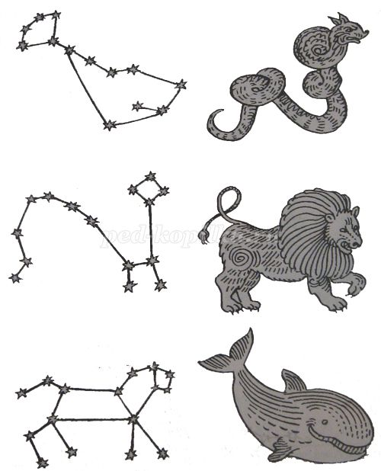

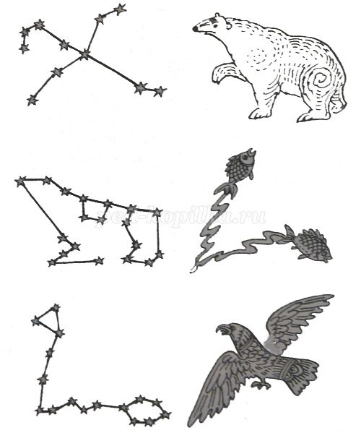

«Добавь словечко»
Главным правилом у нас
Выполнять любой (приказ).
Космонавтом хочешь стать?
Должен много-много (знать).
Любой космический маршрут
Открыт для тех, кто любит (труд).
Только дружных звездолёт
Может взять с собой (в полёт).
Скучных, хмурых и сердитых
Не возьмём мы на (орбиту).
Чистый небосвод прекрасен,
Про него есть много басен.
Вам соврать мне не дадут,
Будто звери там живут.
Есть в России хищный зверь,
Глянь – на небе он теперь!
Ясной ночью светится –
Большая …(Медведица).
А медведица – с ребенком,
Добрым, славным медвежонком.
Рядом с мамой светится
Малая … (Медведица).
Планета с багровым отливом.
В раскрасе военном, хвастливом.
Словно розовый атлас,
Светится планета … (Марс).
Чтобы глаз вооружить
И со звездами дружить,
Млечный путь увидеть чтоб,
Нужен мощный… (телескоп).
До луны не может птица
Долететь и прилуниться,
Но зато умеет это
Делать быстрая… (ракета).
У ракеты есть водитель,
Невесомости любитель.
По-английски астронавт,
А по-русски… (космонавт).
«Найди недостающую ракету»
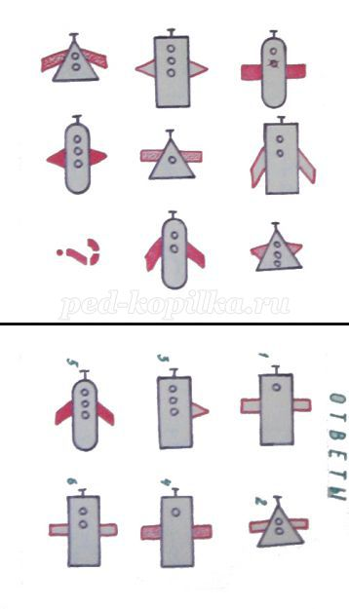

«Куда летят ракеты»
Сосчитай, сколько ракет летит направо, сколько налево, вверх и вниз.
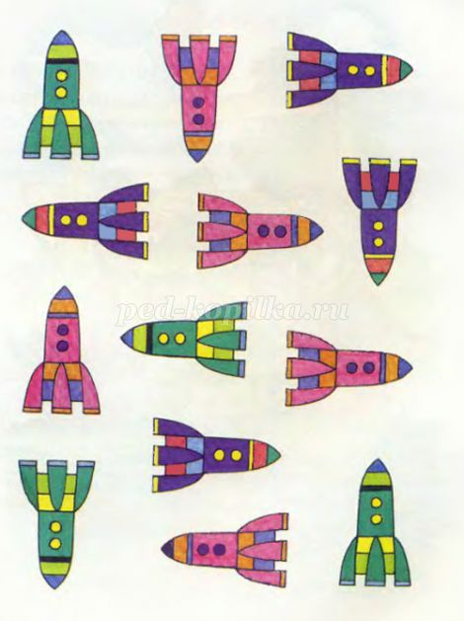
Фотоотчет к проекту:
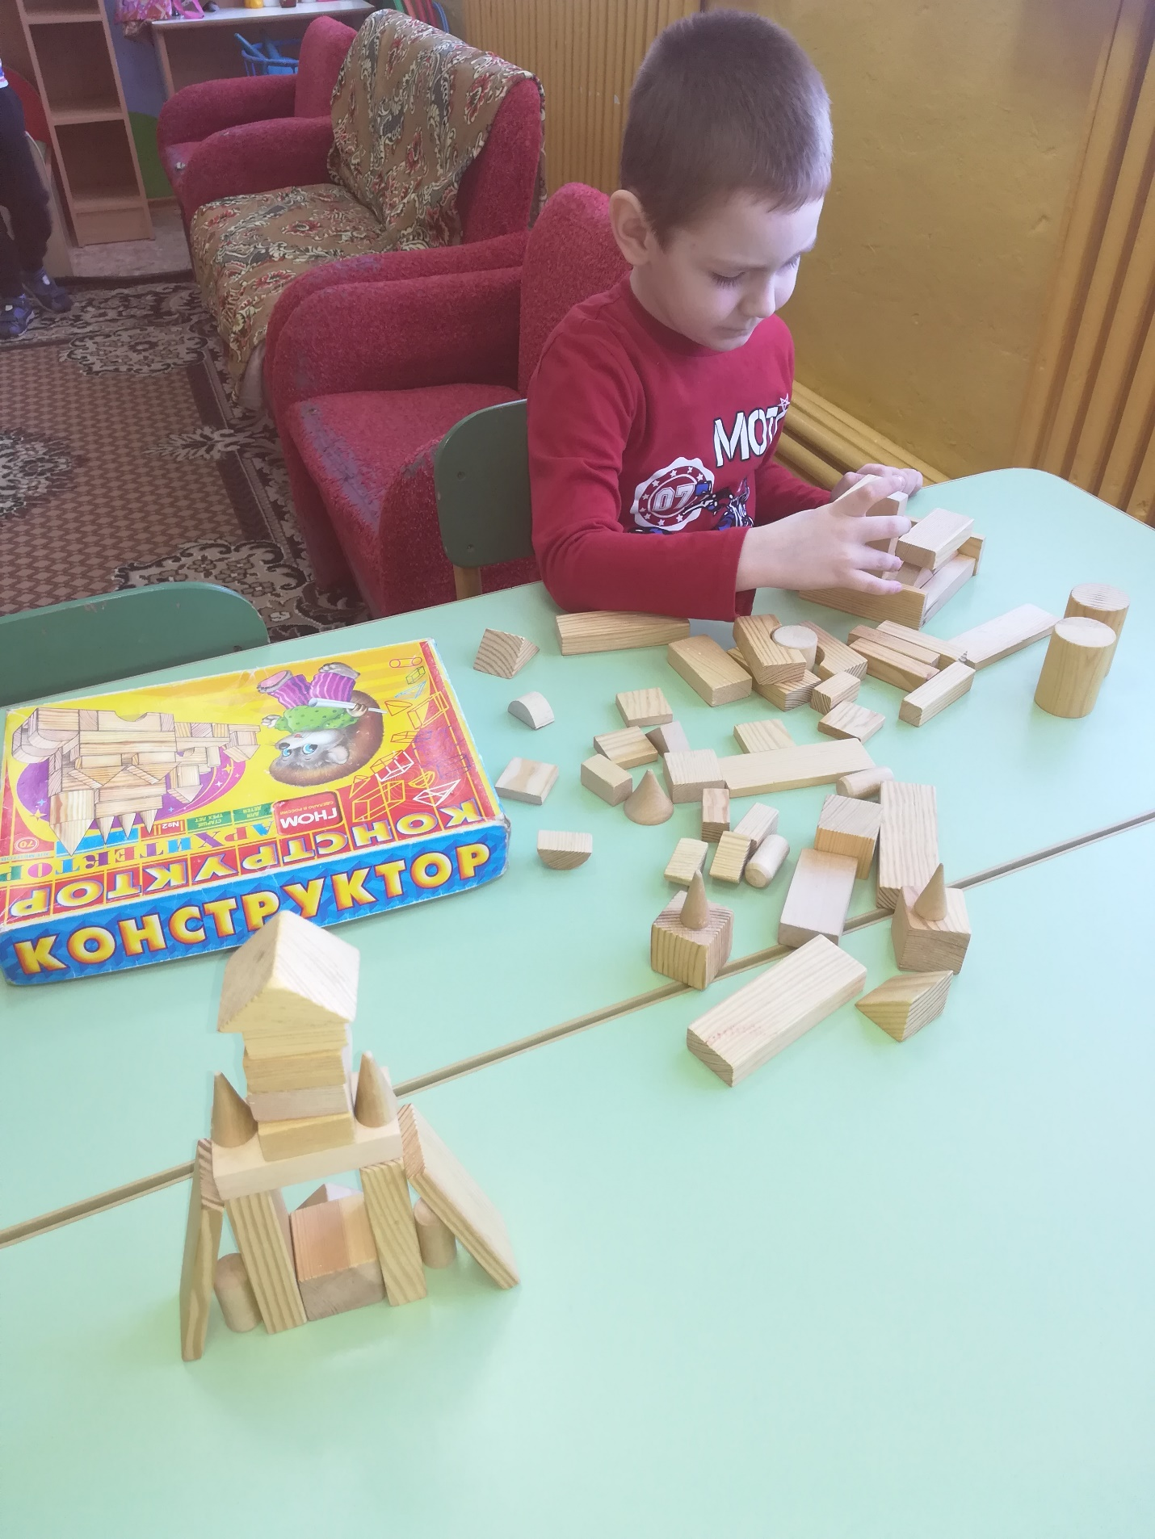
Я будущий конструктор космических кораблей
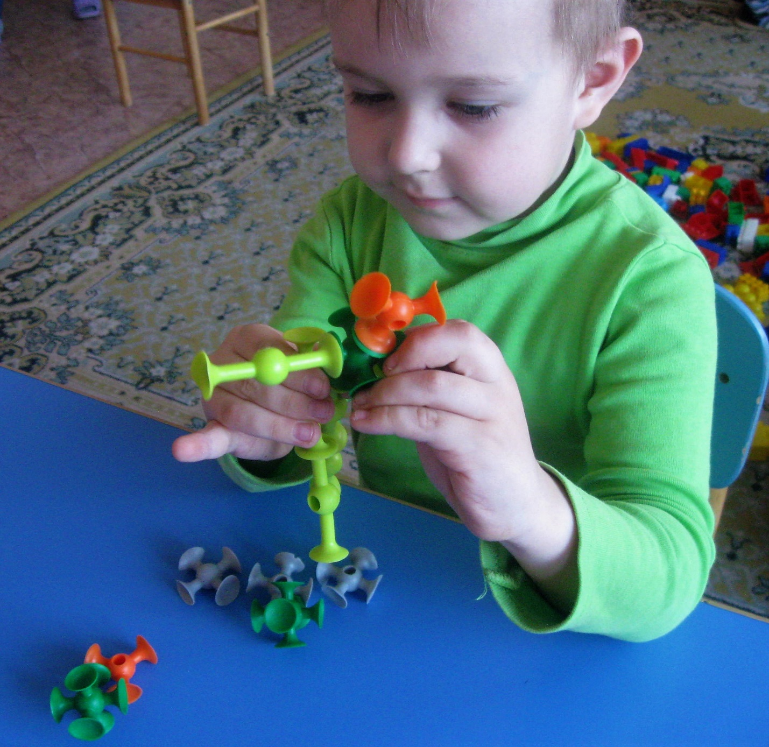
Конструируем инопланетян

Чей космонавт лучше
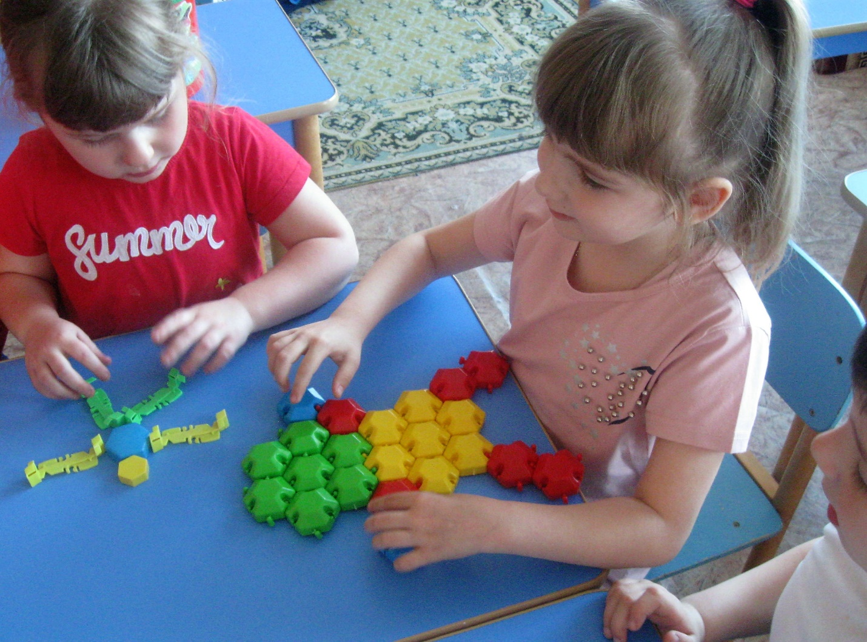
Конструируем луноходы
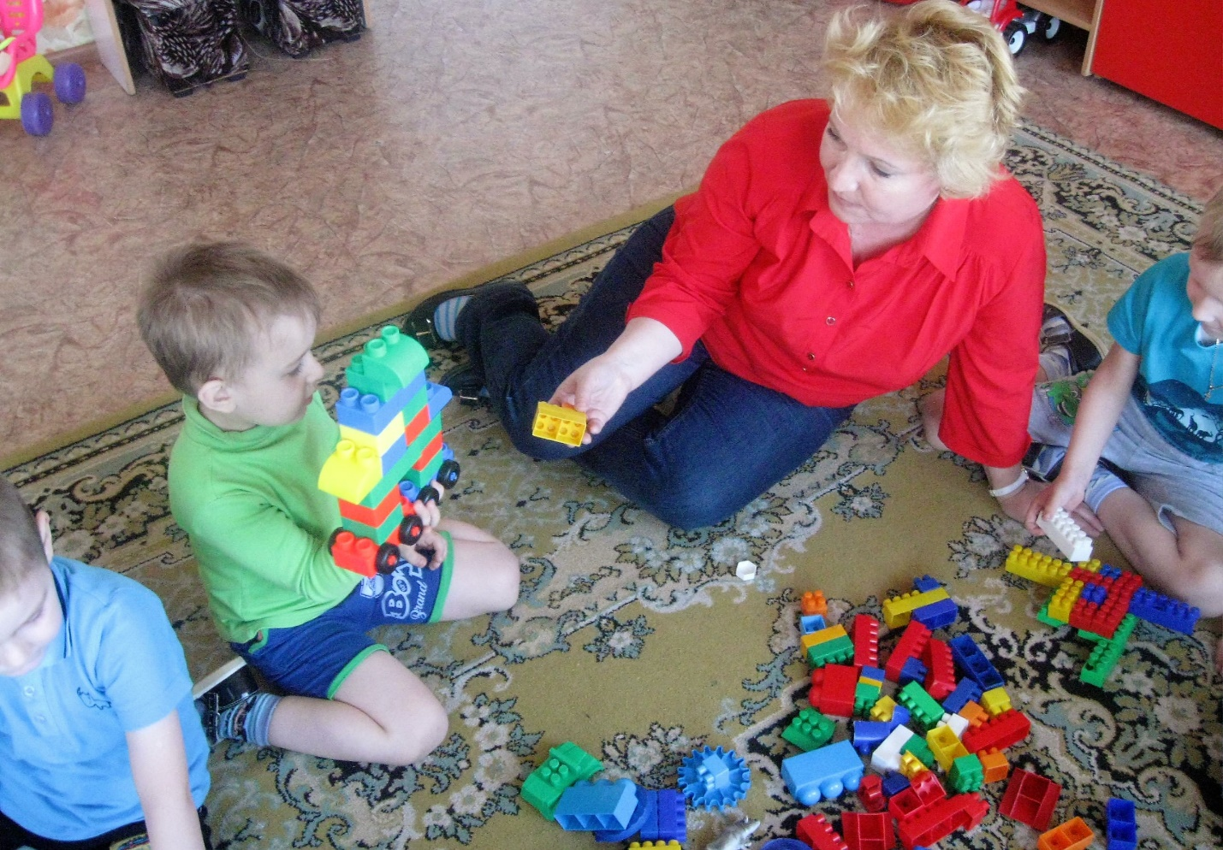
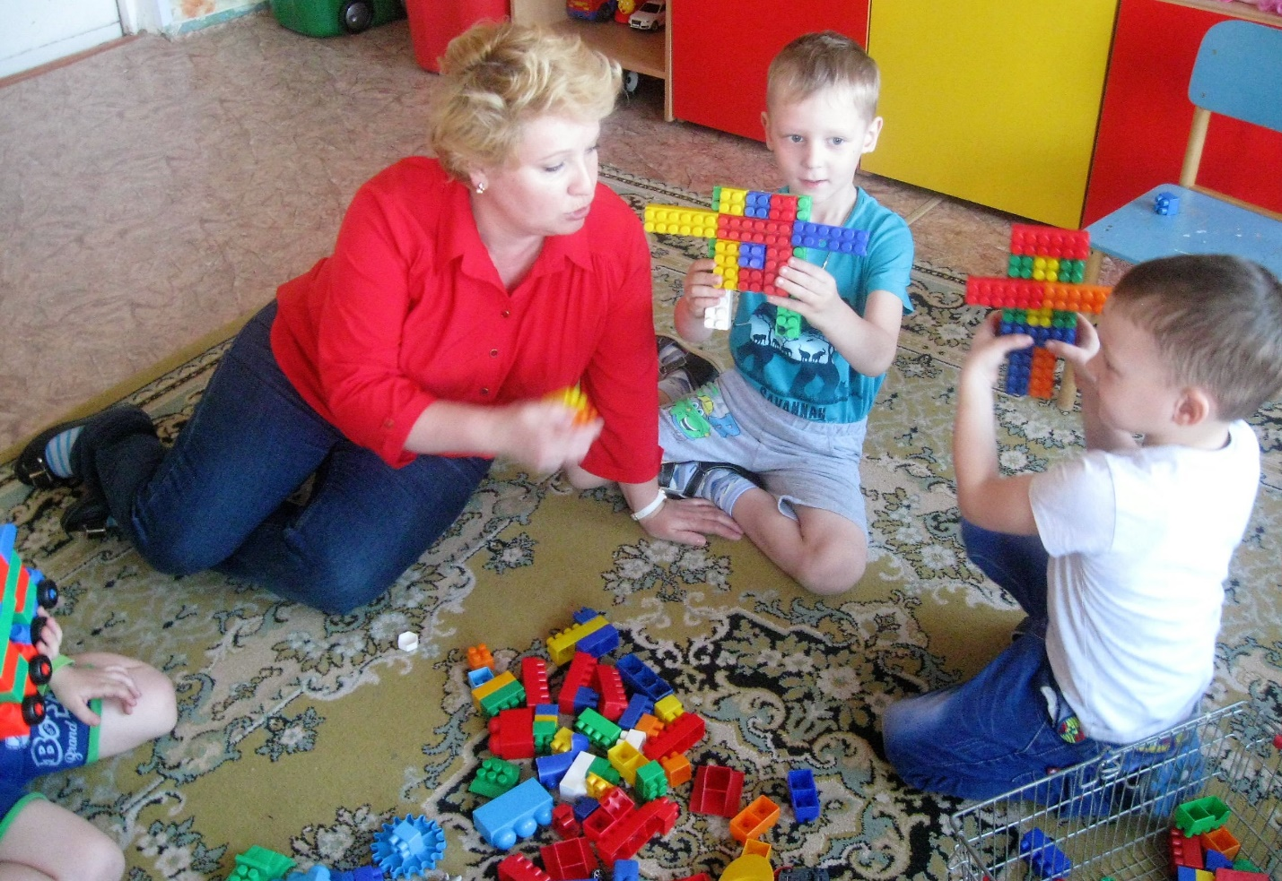
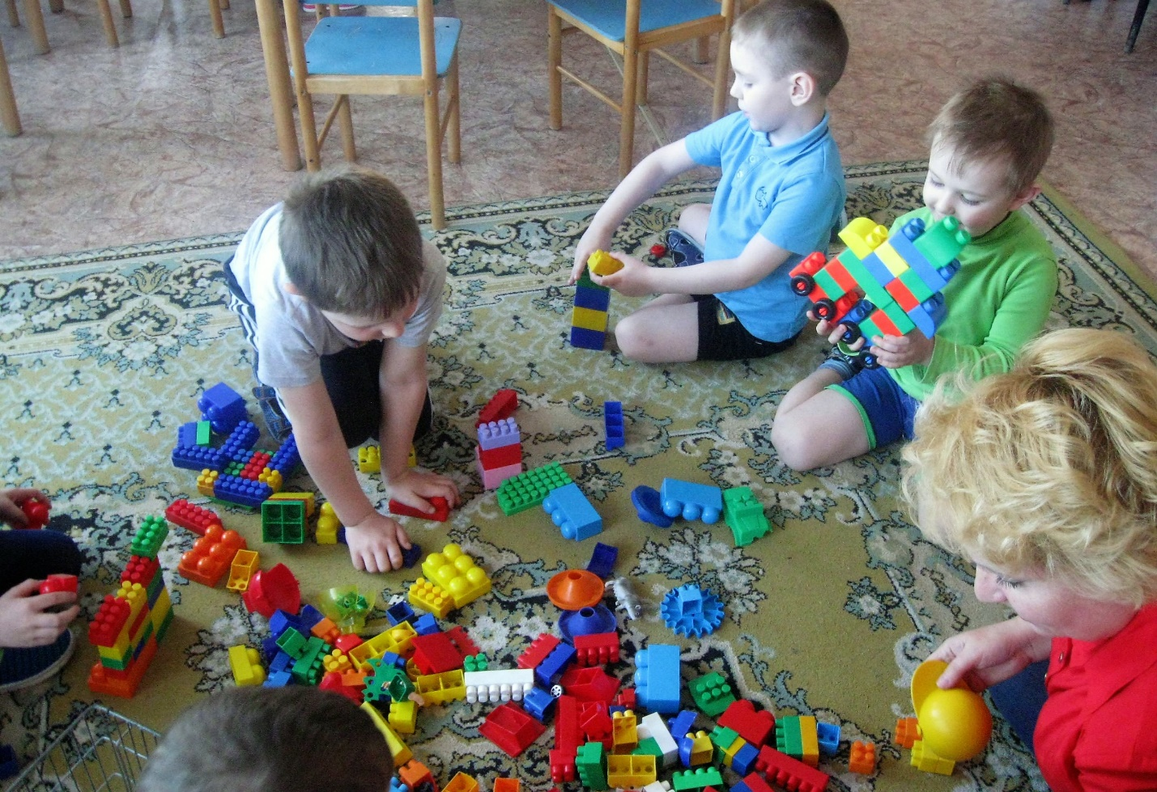
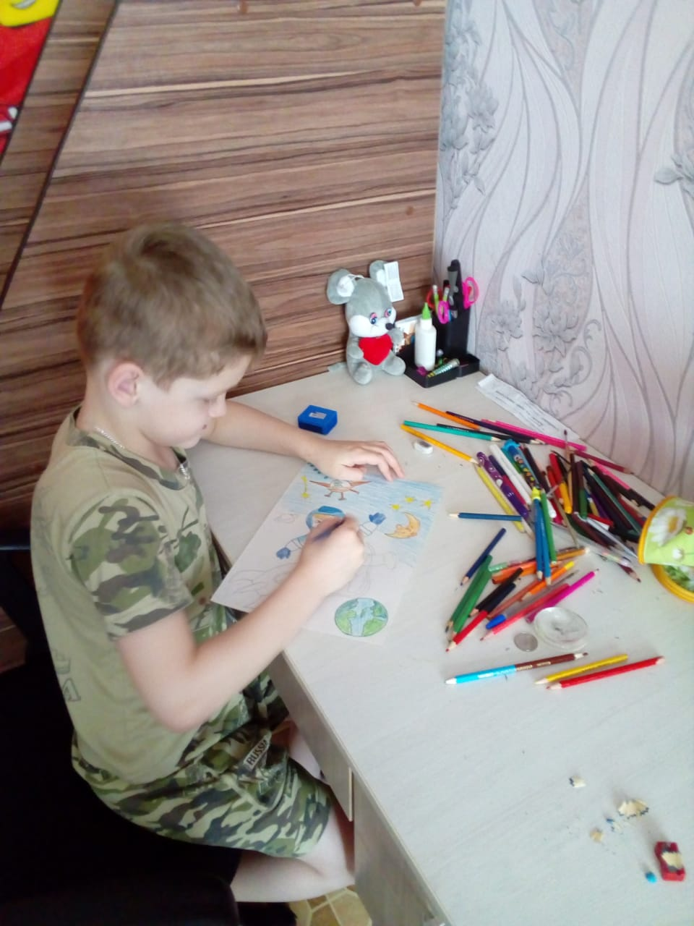
Я возьму карандаши и нарисую свою мечту
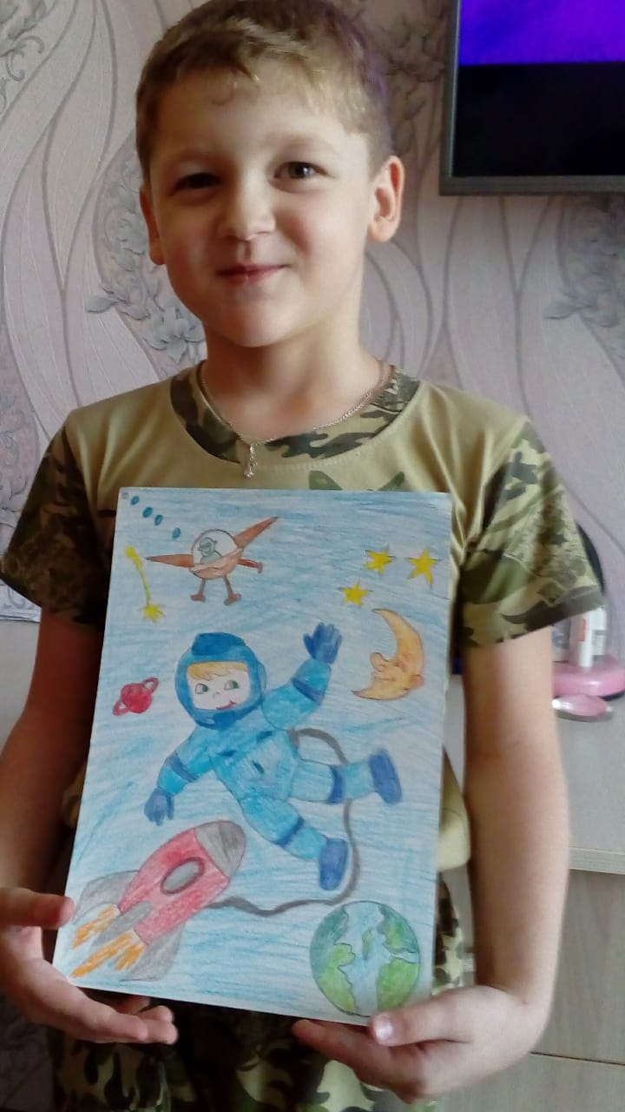
Поздравляю всех С Днем космонавтики!

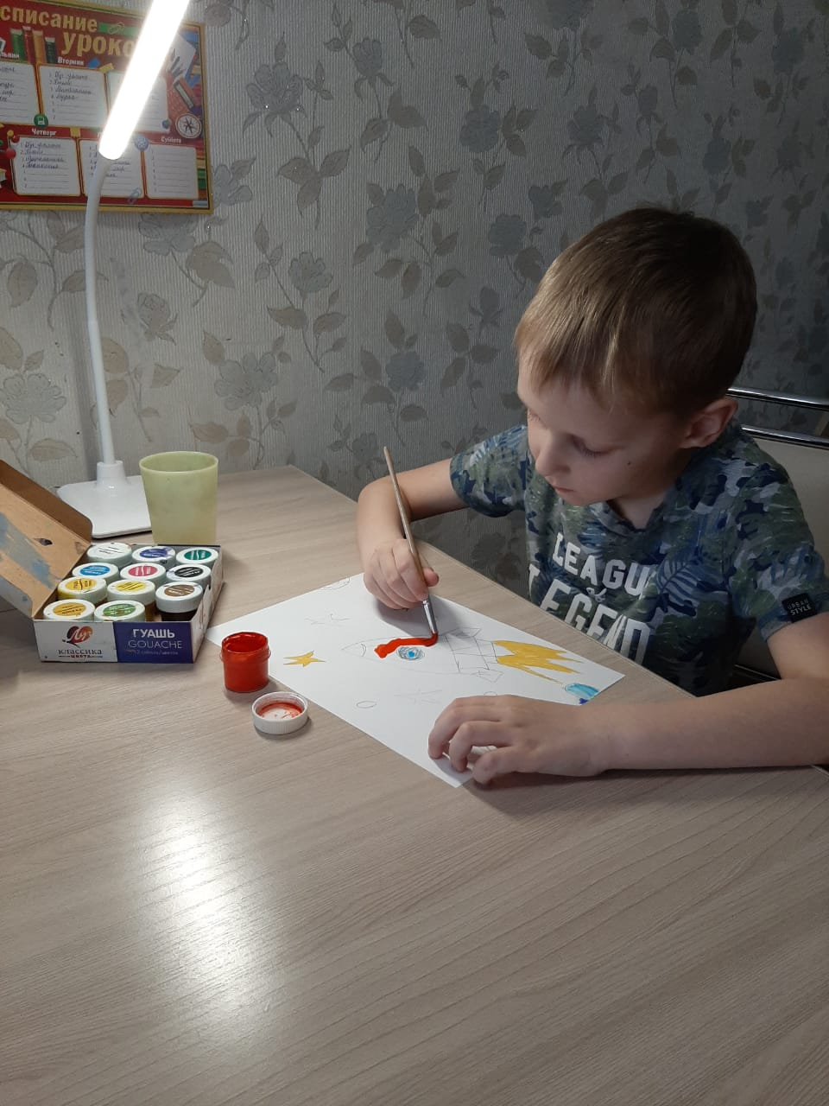
Рисую свою мечту
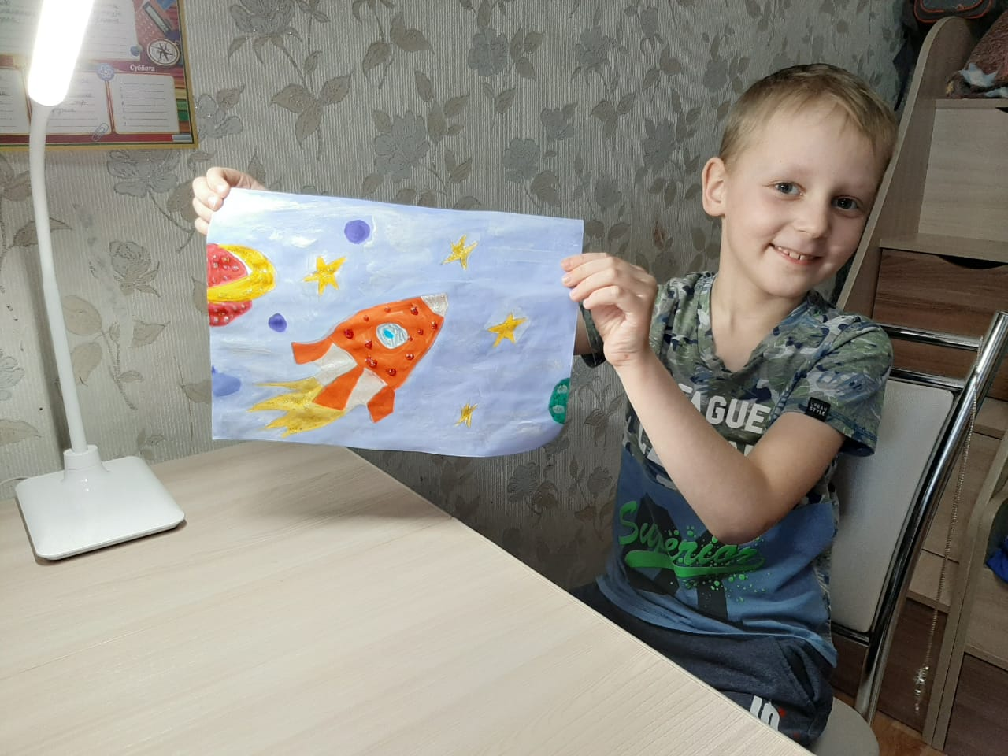
Космическое путешествие на марс
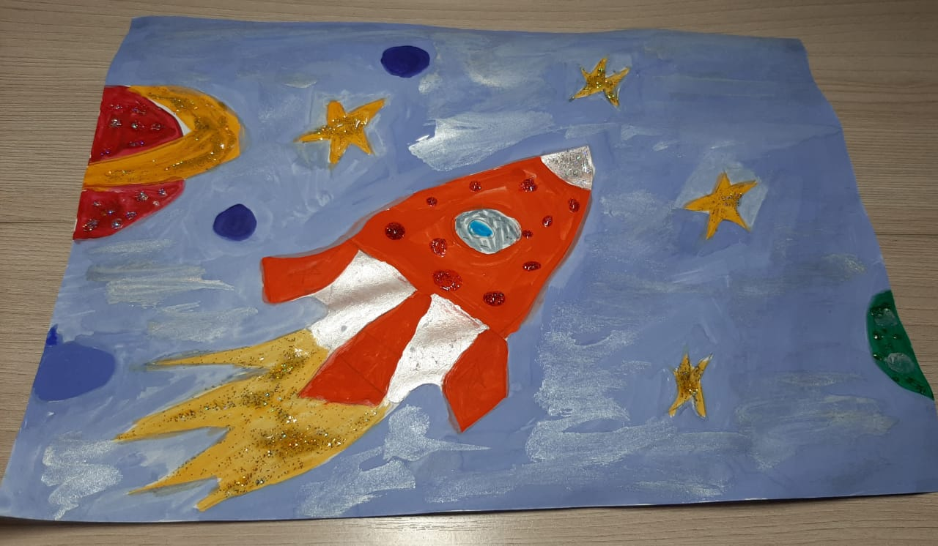
Самая быстрая ракета

